BÀI 1. VỊ TRÍ ĐỊA LÍ VÀ PHẠM VI LÃNH THỔ VIỆT NAM

MỞ ĐẦU
Vị trí địa lí và phạm vi lãnh thổ có ảnh hưởng lớn đến sự hình thành đặc điểm tự nhiên của một lãnh thổ. Vị trí địa lí và phạm vi lãnh thổ đã khiến cho thiên nhiên Việt Nam mang những đặc điểm chung của thiên nhiên vùng nhiệt đới, đồng thời cũng có những sắc thái riêng, khác với các nước, các khu vực có cùng vĩ độ.
Hãy chia sẻ những hiểu biết của em về vị trí địa lí và phạm vi lãnh thổ của nước ta.
Trả lời:
- Lãnh thổ Việt Nam có hình chữ S, trải dài, hẹp ngang, nằm ở rìa phía đông của bán đảo Đông Dương, gần trung tâm của khu vực Đông Nam Á.
- Trên đất liền giáp Trung Quốc, Lào, Campuchia;
- Trên biển giáp Malaixia, Brunây, Philippin, Trung Quốc, Campuchia.

1. VỊ TRÍ ĐỊA LÍ
Câu hỏi: Quan sát hình 1.1 và dựa vào thông tin mục 1, hãy trình bày đặc điểm vị trí địa lí của Việt Nam.
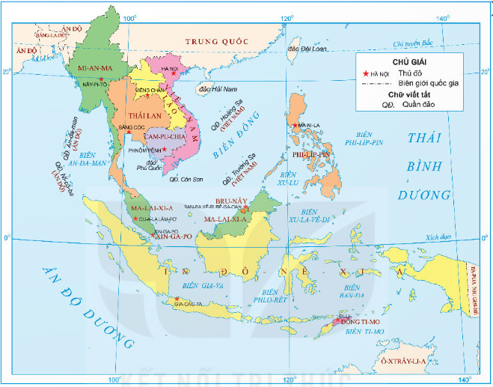
Trả lời:
- Việt Nam nằm ở rìa phía đông của bán đảo Đông Dương, gần trung tâm của khu vực Đông Nam Á.
- Phần đất liền Việt Nam có vị trí: theo chiếu bắc - nam từ 23°23“B đến 8°34'B, theo chiều đông - tây từ 109°24'Ð đến 102°09“Ð; tiếp giáp với 3 quốc gia: Trung Quốc, Lào, Cam-pu-chia.
- Vùng biển kéo dài tới khoảng vĩ độ 6°50'B và từ khoảng kinh độ 101°Ð đến trên 117°520Ð tại Biển Đông.
- Nước ta nằm ở vị trí nội chí tuyến bán cầu Bắc; trong khu vực châu Á gió mùa; nơi tiếp giáp giữa đất liền và đại dương, liền kề với vành đai sinh khoáng Thái Bình Dương và vành đai sinh khoáng Địa Trung Hải.
- Việt Nam nằm trên ngã tư đường hàng hải và hàng không quốc tế, là cầu nối giữa Đông Nam Á lục địa và Đông Nam Á hải đảo.

2. PHẠM VI LÃNH THỔ
Câu hỏi: Dựa vào thông tin mục 2 và hình 1.1, hãy:
- Cho biết các quốc gia và biển tiếp giáp với phần đất liền của Việt Nam.
- Mô tả hình dạng lãnh thổ phần đất liền của nước ta.
Trả lời:
- Nước ta nằm ở phía đông bán đảo Đông Dương, phía bắc giáp Trung Quốc, phía tây giáp Lào, Campuchia, phía đông nam trông ra biển Đông và Thái Bình Dương.
- Phần đất liền nước ta trải dài, có hình chữ S, hẹp ngang, đường bờ biển dài 3260km và uốn khúc theo nhiều hướng.

3. ẢNH HƯỞNG CỦA VỊ TRÍ ĐỊA LÍ VÀ PHẠM VI LÃNH THỔ VỚI SỰ HÌNH THÀNH ĐẶC ĐIỂM ĐỊA LÍ TỰ NHIÊN VIỆT NAM
Câu hỏi: Dựa vào thông tin mục 3 và hình 1.1, hãy phân tích ảnh hưởng của vị trí địa lí và phạm vi lãnh thổ đối với sự hình thành đặc điểm khí hậu, sinh vật và đất ở nước ta.
Trả lời:
- Vị trí địa lí quy định kiểu khí hậu nhiệt đới ấm gió mùa, chịu ảnh hưởng sâu sắc của biển và phân hoá đa dạng:
*Thiên nhiên nhiệt đới ẩm gió mùa, chịu ảnh hưởng sâu sắc của biển:
- Khí hậu: Có 2 mùa rõ rệt do nằm hoàn toàn trong đới nóng của bán cầu Bắc.
- Sinh vật và đất: Hệ sinh thái rừng nhiệt đới gió mùa phát triển trên đất feralit.
- Là nơi hội tụ của nhiều luồng động, thực vật => Thành phần loài sinh vật phong phú.
- Vùng biển nước ta nằm trong vùng nhiệt đới, có nhiệt độ bề mặt nước biển cao, các dòng biển di chuyển theo mùa, sinh vật biển phong phú, đa dạng.
*Thiên nhiên phân hóa đa dạng:
- Khí hậu có sự phân hóa theo chiều bắc - nam, đông - tây.
- Phân hóa khí hậu => Phân hóa sinh vật và đất.

4. LUYỆN TẬP – VẬN DỤNG
Câu hỏi: Vẽ sơ đồ thể hiện ảnh hưởng của vị trí địa lí và phạm vi lãnh thổ tới đặc điểm tự nhiên Việt Nam.
Trả lời:

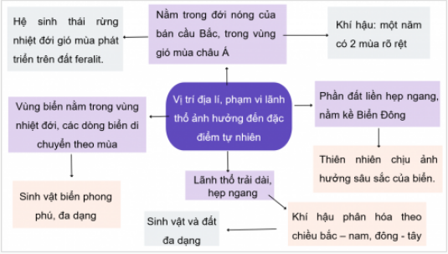

Câu hỏi: Tìm hiểu về những thuận lợi của vị trí địa lí nước ta trong việc giao lưu với các nước trong khu vực và trên thế giới.
Trả lời:
Nhờ có vị trí địa lý đặc biệt Việt Nam có mối quan hệ qua lại thuận lợi với các nước láng giềng, các nước trong khu vực và trên thế giới.
Kinh tế:
- Nằm trên ngã tư đường hàng hải và hàng không quốc tế quan trọng => thuận lợi giao lưu với các nước, thực hiện chính sách mở cửa, hội nhập với các nước trên TG, thu hút vốn đầu tư nước ngoài.
- Là cửa ngõ mở lối ra biển thuận lợi cho Lào, đông bắc Thái Lan, Campuchia và Tây Nam Trung Quốc.
Văn hóa – xã hội: Tạo điều kiện thuận lợi cho nước ta chung sống hòa bình, hợp tác hữu nghị và cùng phát triển với các nước láng giềng và các nước trong khu vực.
An ninh quốc phòng:
- Có vị trí đặc biệt quan trọng ở vùng Đông Nam Á, một khu vực kinh tế rất năng động và nhạy cảm với những biến động chính trị trên thế giới.
- Biển Đông có ý nghĩa chiến lược trong công cuộc xây dựng, phát triển kinh tế và bảo vệ đất nước.
=> Vị trí địa lí thuận lợi của nước ta có ý nghĩa rất quan trọng trong việc phát triển các ngành kinh tế, các vùng lãnh thổ, tạo điều kiện thực hiện chính sách mở cửa, hội nhập với các nước trên thế giới, thu hút vốn đầu tư của nước ngoài.

